Transmissão digital

- Codificação de linhas
-Oque é: Codificação é a representação gráfica de um código em níveis.
Ex:

- Componente DC
Componente DC é uma energia extra inútil na linha, e ela é indesejável pois se for utilizado um sistema que não permita a passagem do componente DC as informações podem ser distorcidas e saírem com erro. Num esquema de sinal sem componente DC as tensões positivas são canceladas pelas tensões negativas.
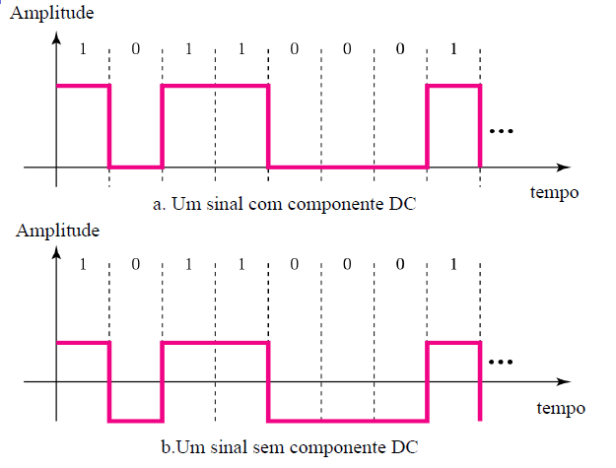
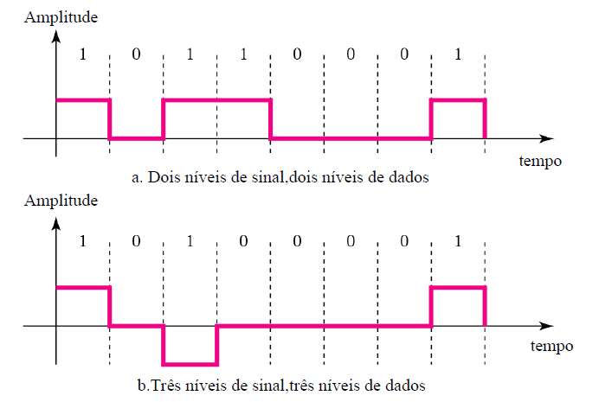

- Auto-Sincronização
Bons codificadores de linhas precisam imbutir algo relacionado ao Auto-sincronismo.
Perceba que os sinais nas duas opções são iguais, porém tem clocks diferentes, com isso vão interpretar o mesmo sinal com outra informação
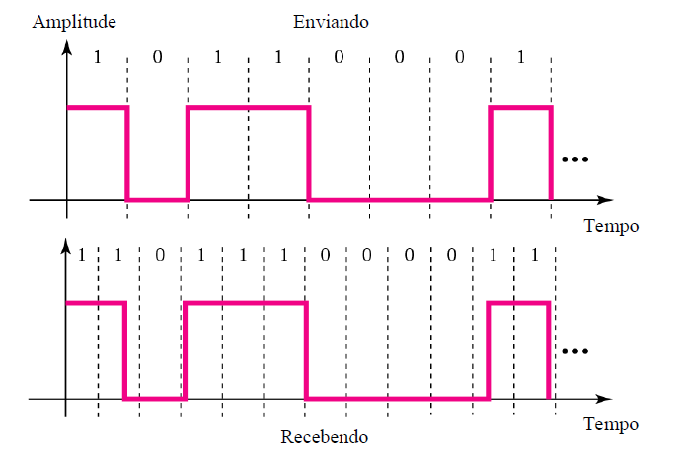

- Principais esquemas de codificação

- Unipolar
- Polar
- Bipolar

-Unipolar: Utiliza somente um nível de tensão (pouco utilizado)
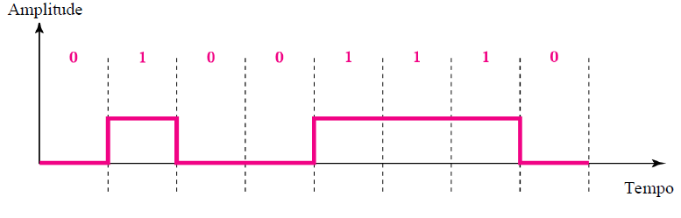

-Polar : Utiliza dois níveis de tensão (positivo e negativo)
Dentre estes podem se subdividir em:
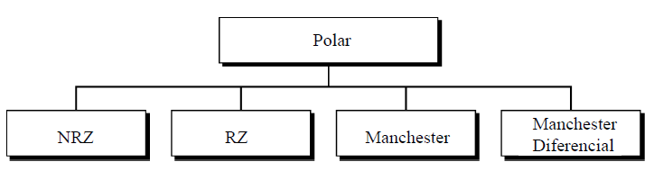

- NRZ: Existem os esquemas NRZ-L e o NRZ-I, NRZ-L o nivel depende do estado do bit, já no NRZ-L Qualquer transição entre os níveis de tensão representa o bit 1.
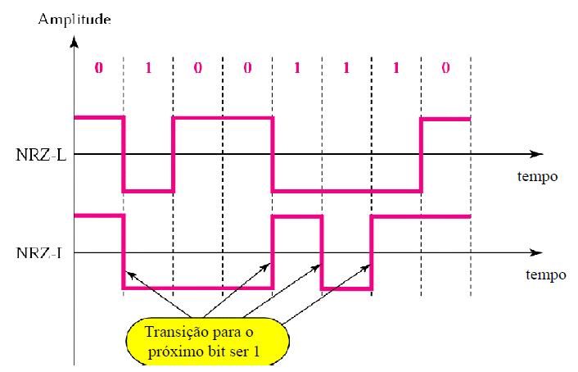

- RZ: A codificação RZ já imbute o auto-sincronismo, para ela conseguir isso para cada intervalo de sinalização ela coloca no meio uma transição. Ou seja para representar o 0 é uma transição da tensão negativa pra o 0 e o 1 é uma transição da posição positiva para o 0.
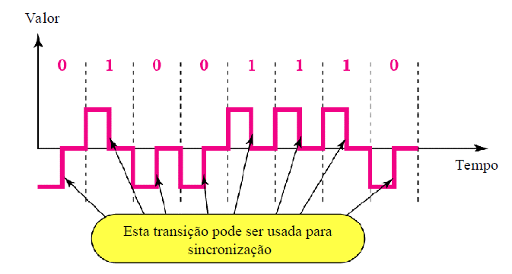

- Manchester: é feito através da transição da tensão postiva para negativa, sem parar na tensão 0. ou vice e versa. A codificação Manchester usa uma inversão no meio de cada intervalo de sincronização tanto para a sincronização quanto para a representação do bit.

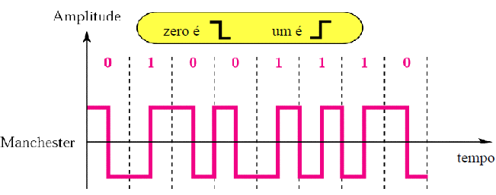

- Manchester Diferencial: nela a uma transição com tempo 0 no meio de cada intervalo no caso de mudar o bit. Caso for 1 ele não muda de imediato, já para representar o 0 ele muda de imediato. (“No esquema de codificação Manchester Diferencial, a transição no meio do intervalo de um bit é utilizada somente como mecanismo de sincronização. A representação do bit é definida através de uma inversão ou não no início do bit”)
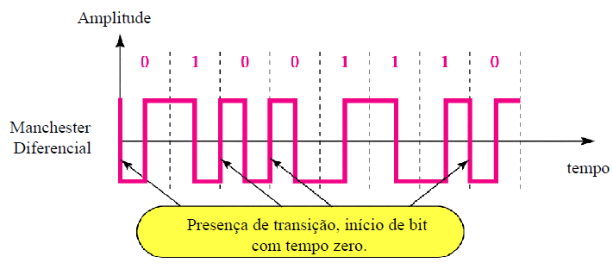

-Bipolar: É usado três níveis de tensão: positivo,negativo e zero.

- Bipolar AMI: alterna entre a corrente positiva e negativa para representar o 1, para representar o 0 fica na tensão 0
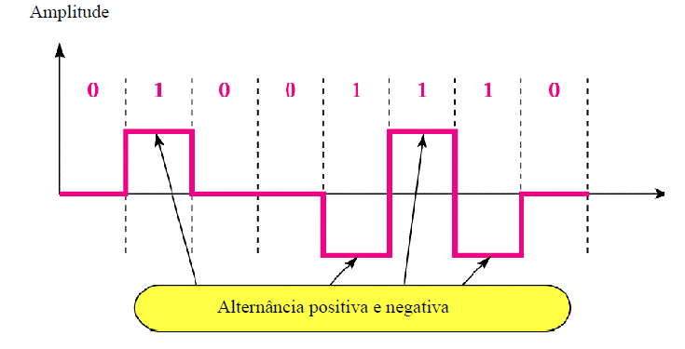

- 2B1Q: há uma passagem de infromação de 2bits por cada intervalo e por isso há 4 estados de tensão. Por exemplo -3volts representra 00 e +3volts representa 10
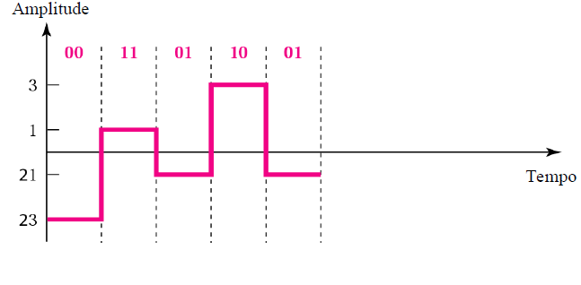

- Codificação de Blocos: A codificação de blocos ocorre através da divisão dó número binário passado em blocos de tamanho n de bits, após isso esses blocos são substituídos para outra sequencia de bits de tamanho n, essas são representadas nas linhas de códigos

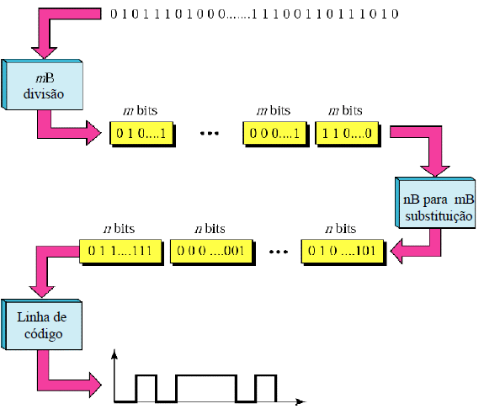

-Substituição do bloco codificado: há uma substituição do bloco codificado, geralmente para uma sequência de bits com 1 número maior, é importante salientar que não são usados grandes sequencia de 0 ou 1 ( ex: 00000 ou 11111 ou 000001) pois ao passar uma grande quantidade de bits, o sistema pode identificar essa ausencia de energia como uma queda, e não como realmete a informação a ser passada.
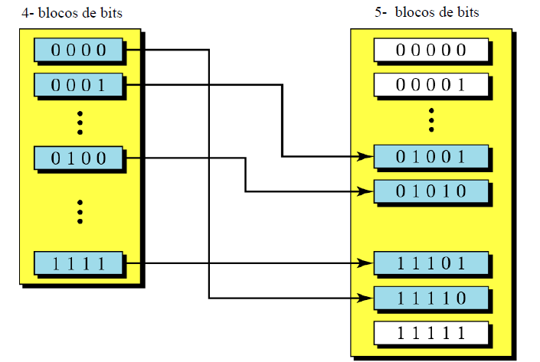

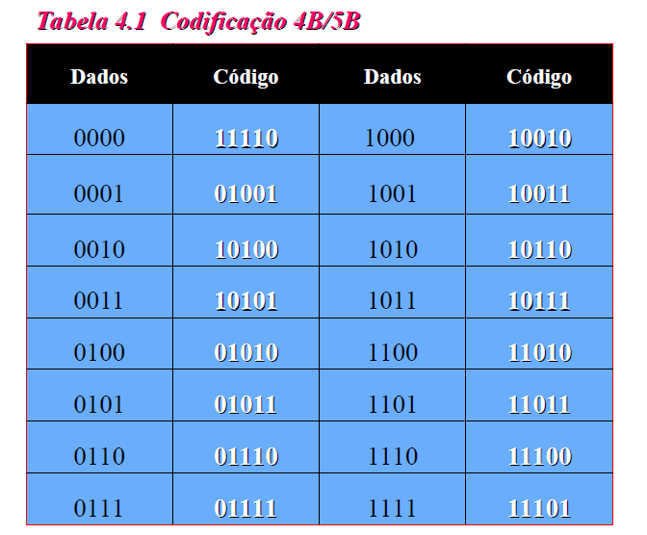
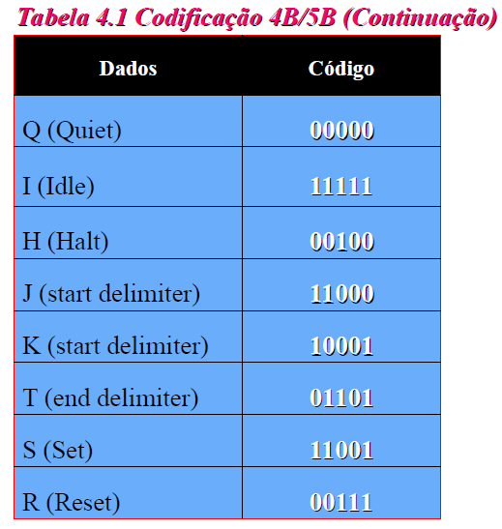
Um exemplo de Tabela de codificação é a tabela de codificação 4B/5B:

- Amostragem:
-Pulse Amplitude Modulation (PAM)
-Pulse Code Modulation (PCM)
-Taxa de amostragem: Teorema de Nyquist

- PAM
O sinal PAM é a representação de um Sinal analógico, como o sinal analógico tem infinitos pontos, o sinal PAM exemplifica esses dados. Para uma representação mais fiel aos dados poderia aproximar mais as “barras” de informação, no entanto isso demandaria mais energia e memória.(“A modulação PAM isolada possui muitas aplicações, mas não é tão útil na comunicação de dados. Entretanto, ela é o primeiro passo de outro método de conversão muito conhecido: a modulação PCM.”)
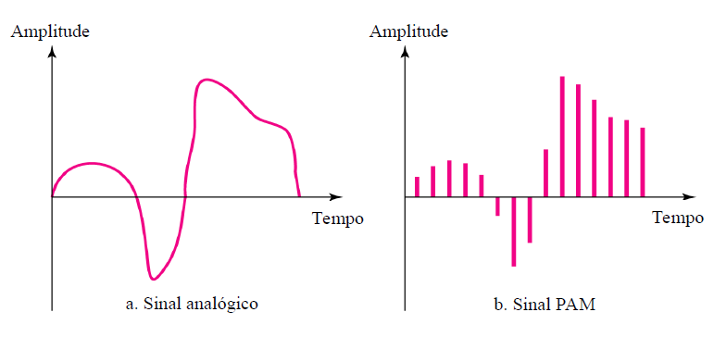

Esse sinal é quantizado
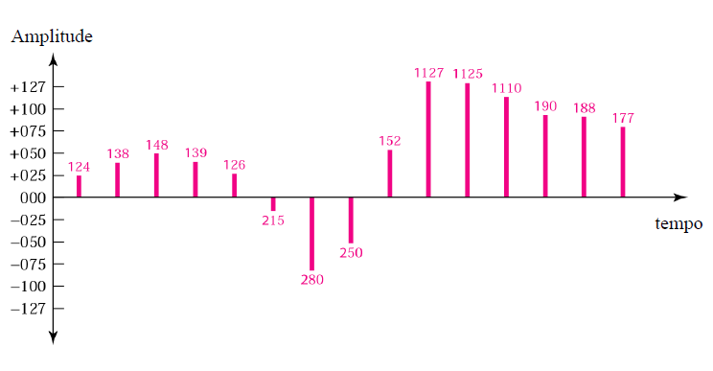

E atavés desse sinal quantizado ele é transformado em um sequencia de bits na qual o seu sinal é representado como 0 para números positivos e 1 pára números negativos.(ver se tá certo)

- PCM
O PCM é quem representa os valores amostrados anteriormente, representado-os em números binários.
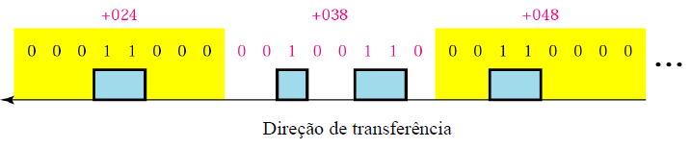

Exemplificando: A conversão de sinal analógico para código digital PCM acontece primeiro convertendo o sinal analógico em sinal PAM, na qual faz uma amostragem desses sinal, após isso todos esses dados são quantizados e tem uma conversão binaria se tornando PCM, apartir dai já pode ser transmitido em linhas de códigos.(assunto visto anteriormente)
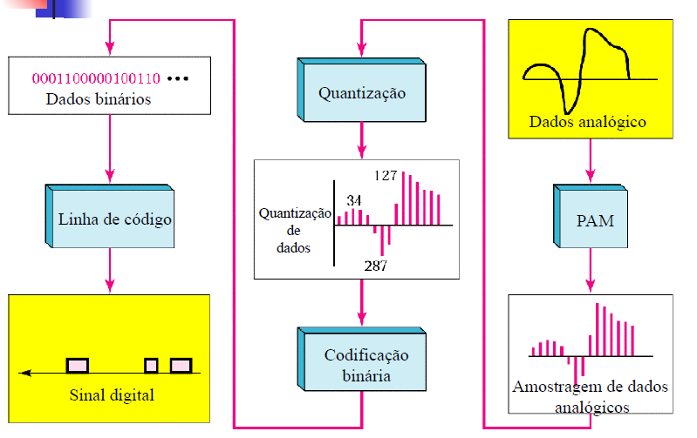

OBS: De acordo com o teorema de Nyquist, a a taxa de amostragem de dados deve ser no mínimo duas vezes mais alta que a frequência do sinal original.

EX: Qual é a taxa de amostragem de sinal cuja largura de banda vale 10Hz (1kHz a 11kHz)?
R: Como a taxa de amostragem deve ser no minimo duias vezes a mais alta frequência do sinal original então a taxa seria 2x11.000 = 22.000Hz ou 22kHz.

EX: Desejamos digitalizar a voz humana. Qual é o número de bits por segundo, assumindo 8 bits por amostra?
R: A voz humana tem frequências entre 0 e 4.000Hz desse modo a taxa de amostragem seria 8.000Hz, como ele assume 8 bits por amostra, 8000x8 = 64.000bps ou 64kpbs

Nota (“Note que é sempre possível deslocar a banda de frequência de um sinal, centrada numa certa frequência característica, antes de amostrá-lo e sem que o deslocamento modifique da banda do sinal. Nesse caso, a taxa de amostragem é duas vezes a largura de banda.”).

- Modos de transmissão
- Paralela
- Serial

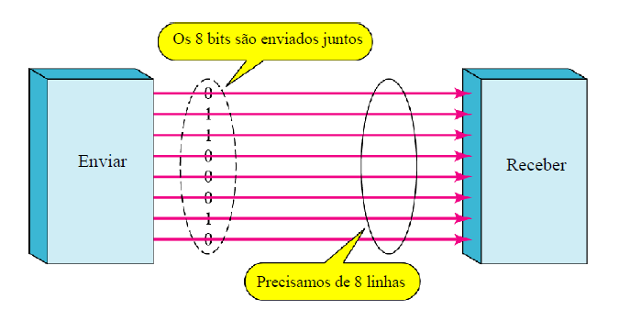
-Paralela: A transmissão de dados paralelas enviam todos os sinais juntos, assim para transmitir 8 bits necessita de 8 saídas diferentes.

-Serial: Na transmissão serial existe somente 1 saida pra aos dados, e os bits são enviados 1 após o outro, ao chegar no destino o sinal deve ter convertido para paralelo.
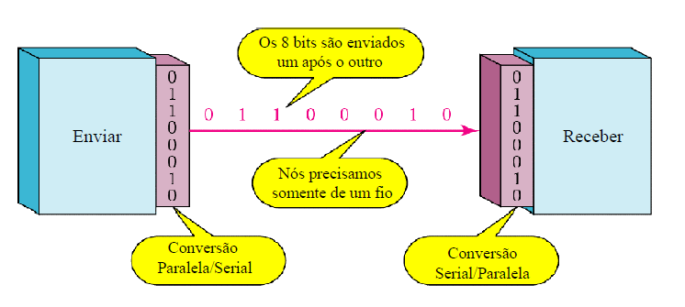

Exitem 2 tipos de transmissão serial:
-Sincrono e Assincrono

- Sincrono: Nesse modo de transmissão enviamos um bit após o outro sem start/Stop bits ou intervalos de repouso. Sendo o receptor responsável pela interpretação dos bits recebidos.

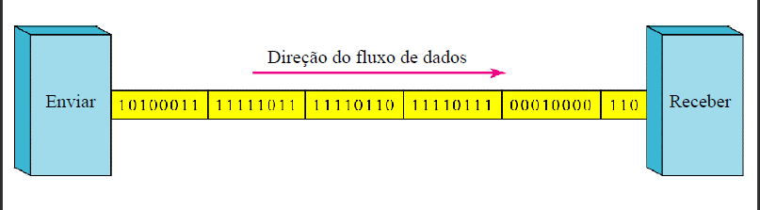

- Assíncrono: Nesse modo o processo inicia-se com 1 sart bit em nível 0. Depois vem um caractere, geralmente em 7 ou 8 bits e finaliza com 1 ou mais stop bits em nível 1.Podendo ocorrer um período de repouso entre os caracteres. Assíncrono significa “assíncrono no nível de caracter”, no entando no nível de cada bit há sincronismo. Sendo o mesmo intevalo para cada bit.
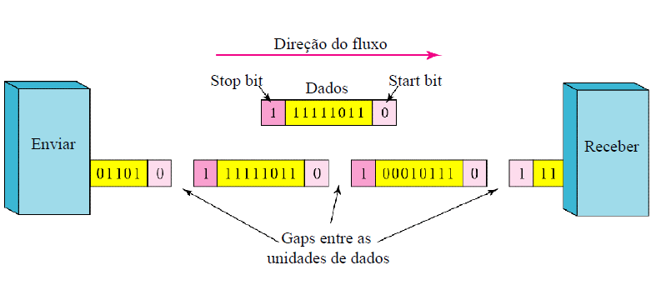

Modulações
24/05

- Modulações ASK,FSK,PSK e DPSK

Irá ser estudado a transmissão de dados digitais com sinais analógicos
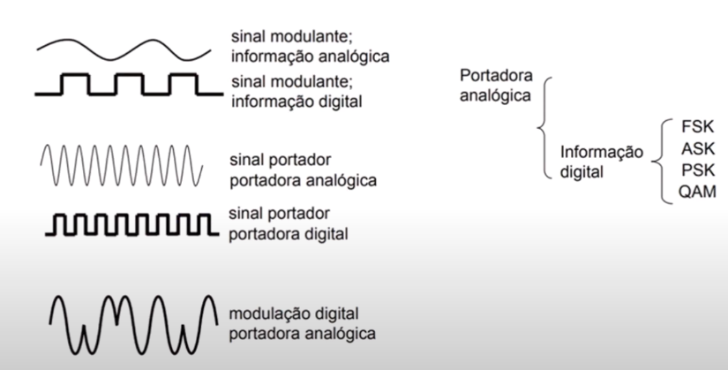

- ASK (Modulação por chaveamento de amplitude)

Conhecido do inglês como Amplitude Shift-Keying, a amplitude do sinal da portadora é modificada para criar elementos de sinal, tanto a frequência quanto a fase permanecem inalteradas enquanto a amplitude muda.

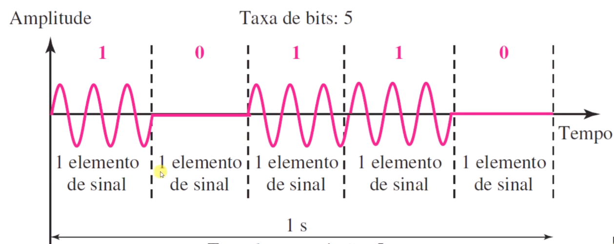

Pode também ser implementado com vários níveis, no entanto é normalmente utilizado somente dois .

O sistema que utiliza apenas dois níveis também é conhecido como BASK com o B de Binnary, ou também OOK(ON-OFF keying).

- FSK (Frequency Shift-Keying)
Conhecido como modulação por chaveamento de frequência, na FSK a frequência do sinal da portadora é modificada para representar os dados, a frequência do sinal modulado é constante para a duração de um elemento de sinal, mas pode mudar para o elemento de sinal seguinte, caso o elemento de dados mude, Tanto a amplitude máxima como a fase permanecem inalteradas para qualquer elemento de sinal.
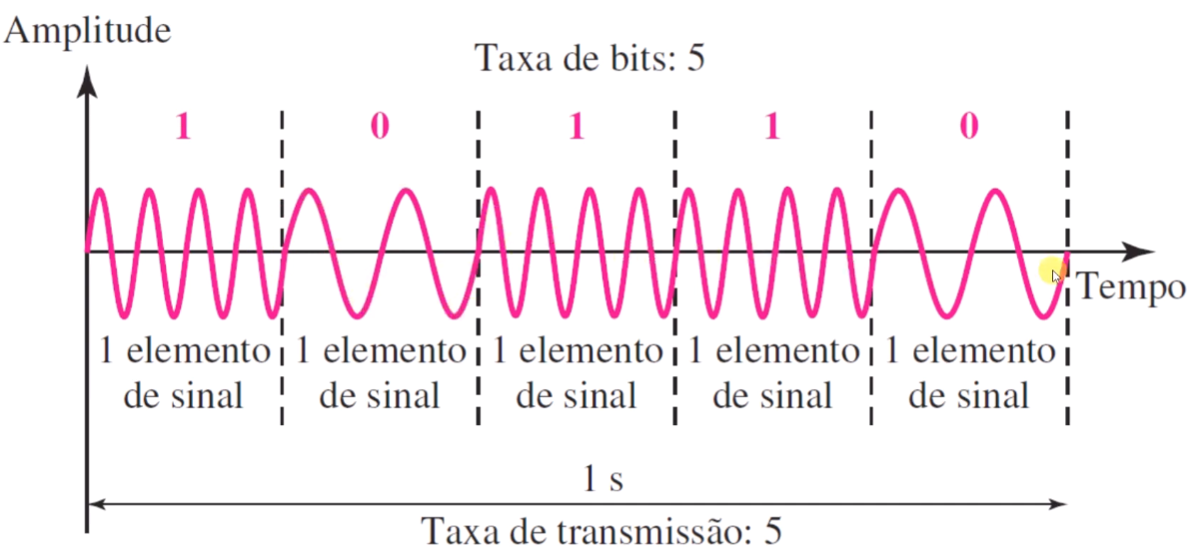

Utilizando-se apenas de duas frequências como no exemplo dado podemos chamá-la de BSFK, com o B de Binário.

- PSK(Phase Shift-Keying)
A modulação por chaveamento de fase, a fase da portadora é modificada representando dois ou mais elemento de sinal, o sinal PSK mantém a amplitude e a frequência, porém a fase muda para representar os sinais.Como no exemplo dado, o sinal tem apenas dois elementos, um com fase 0° e outro com 180°.

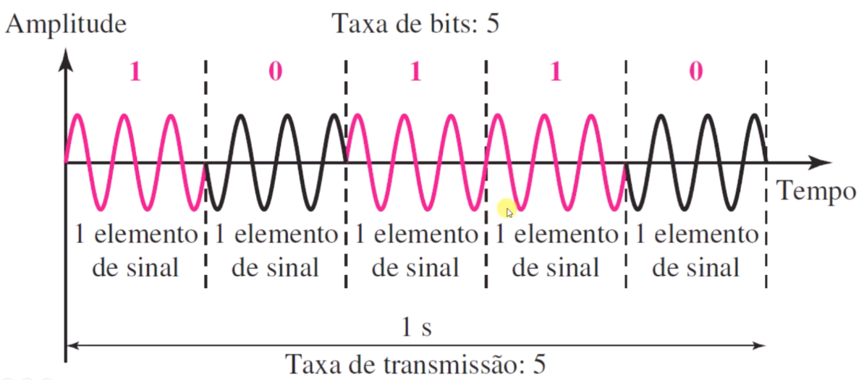

É mais comum utilizar PSK do que FSK OU ASK. A modulação com dois elementos de sinal é conhecida como BPSK, com B de binário.

- DPSK ( Diferncial Phase Shift Keying)
A modulação por desvio de fase diferencial é uma variante da PSK, nesta modulação, quando o bit for 0 muda de fase, quando for 1 não muda, ela é utilizada como padrão para transmissões Síncronas de 1200 a 4800 bps.
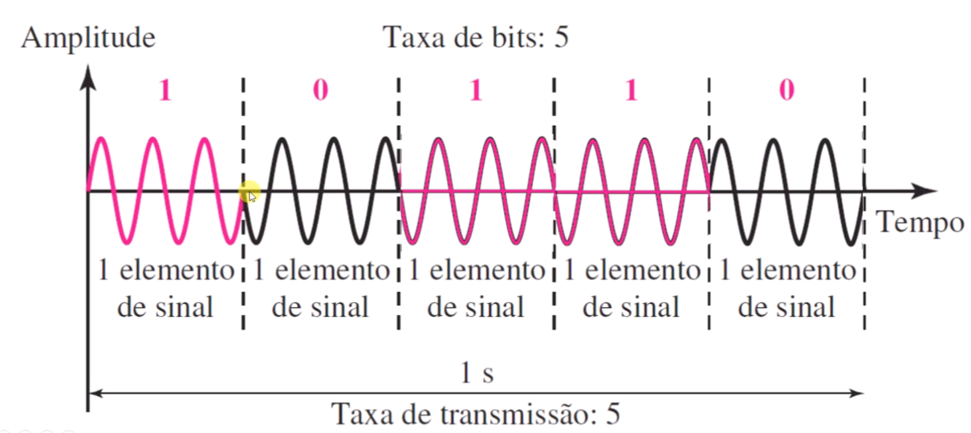

-Comparação de todos os sinais:
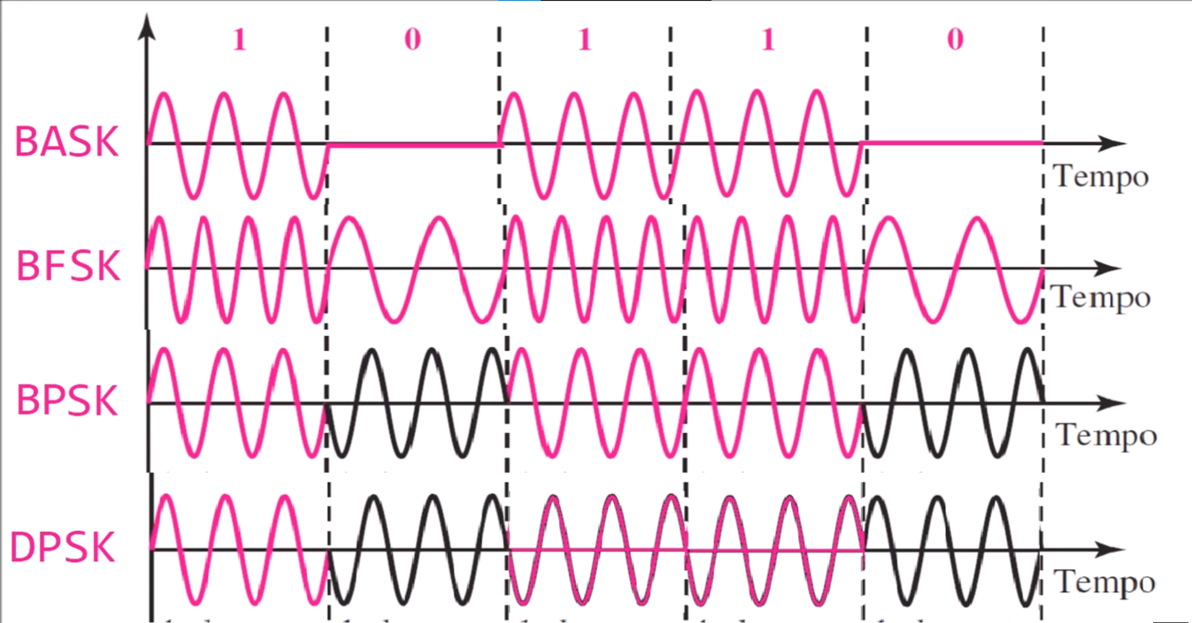

- Modulação QPSK e QAM
Primeiro temos que saber oque é um Diagrama de Constelação, ele é um tipo de diagrama que ajuda a definir a amplitude e a fase de um elemento de sinal, particulamente quando estivermos usando duas portadoras(uma fase e a outra em quadratura). Neste tipo de diagrama um tipo de elemento de sinal é representado como um ponto, o bit (ou a combinação deles) que ele é capaz de transportar é normalmente escrito no próximo ponto. O diagrama terá dois Eixos, X: Portadora em fase e Y: Portadora em quadratura. Para cada ponto no diagrama, podemos deduzir quatro tipos de informação relacionada com amplitude e fase.

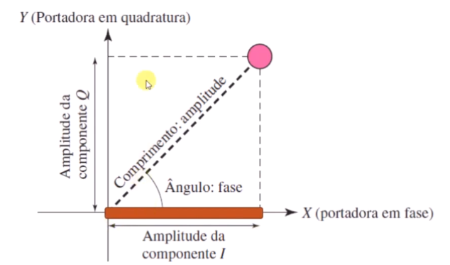
Exemplo :

A projeção do eixo X define a amplitude máxima da componente em fase, já o eixo Y representa a amplitude máxima da componente em quadratura e a diagonal representa a distancia da origem ao ponto, representando a amplitude máxima da amplitude de sinal, por fim teremos o ângulo, definindo a fase do elemento de sinal.

Por exemplo:

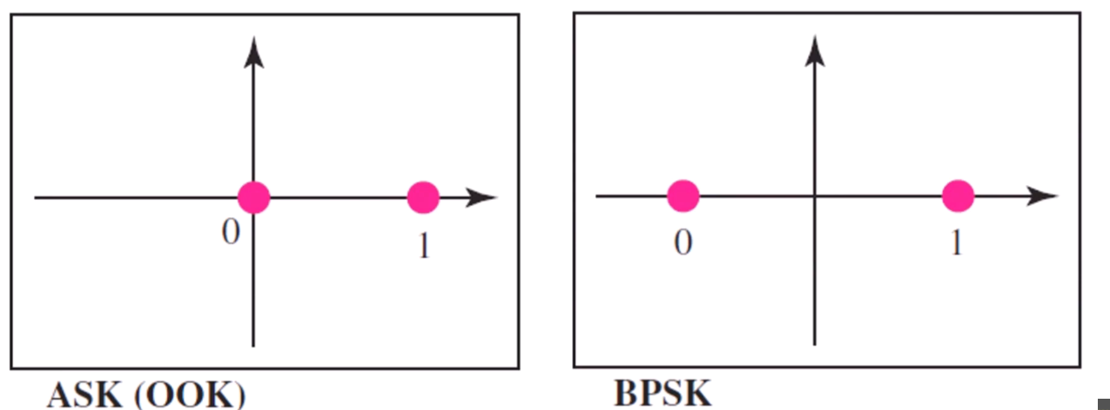

- QPSK (Quadrature Phase Shift-Keying)
Conhecido por Modulação por Chaveamento de Fase em Quadratura vem da origem da simplicidade do BPSK, que agora utiliza dois Bits por vez para cada elemento de sinal, diminuindo portanto a taxa de transmissão e, eventualmente a largura de banda necessária, o metodo utiliza duas modulações BPSK separadas, por isso é conhecido como QPSK ou PSK por quadratura(Uma para fase e outra para fora de fase) .
Existirão quatro tipos de elementos de sinal no sinal de saida (L=4) e, portanto podemos enviar 2 bits por elemento de sinal (R=2), como o resultado disso o sinal de saída terá uma das quatro possíveis fases .

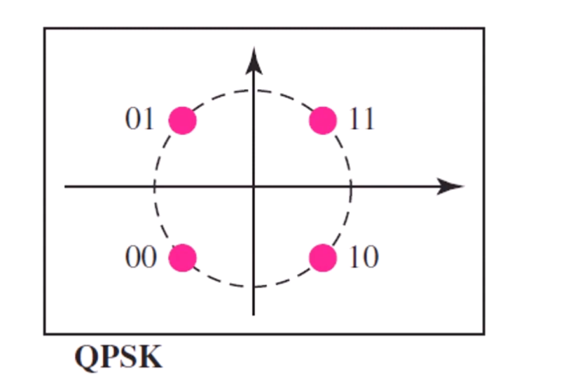
Depende de que sentindo está sendo tomado
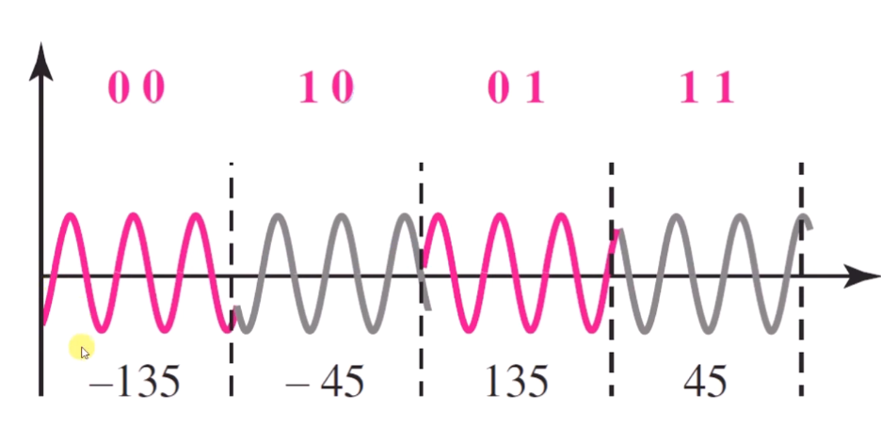
- 11 = +45°
- 01 = +135°
- 10 = -45°
- 00 = -135°
-

- DQPSK(Differencial Quadrature Phase Shift-Keying)
A Modulação por Desvio de Fase Diferencial e em Quadratura segue a mesma ideia do sinal DPSK, onde em vez de ser enviado um símbolo correspondente a um parâmetro puro de fase, este símbolo representa a variação de fase. Neste caso, cada conjunto de bits representado por um símbolo provoca uma variação de fase determinada no sinal da portadora, no caso de 2 bits por símbolo, cada dibit provoca uma mudança de fase

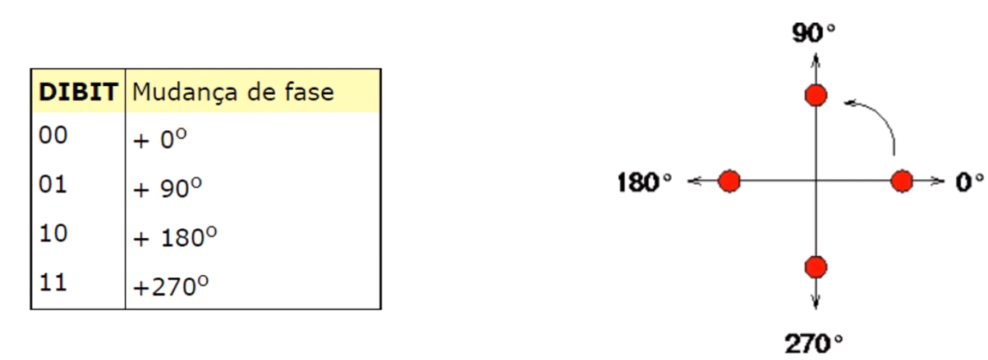

Comparando QPSK X DQPSK:

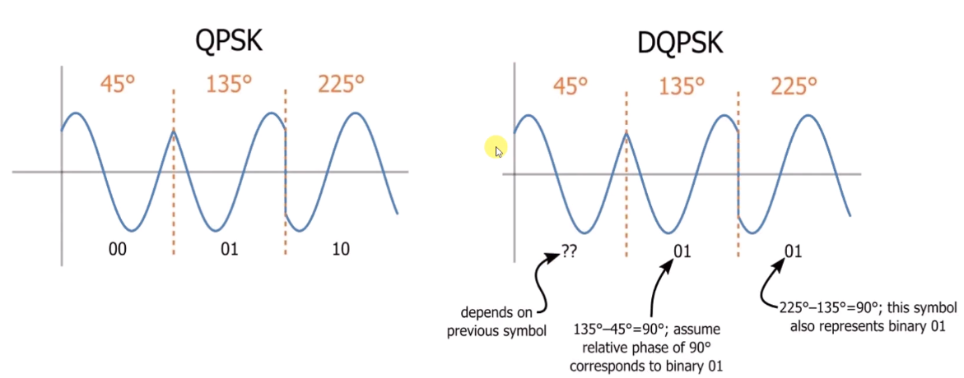

- QAM(Quadrature Amplitude Modulation) – Modulação de amplitude em quadratura
O PSK é limitado pela capacidade do equipamento para distinguir pequenas diferenças na fase, limitando sua taxa de bits por potencial. O ASK, FSK, PSK, alternam uma das três características de uma onda senoidal por vez. Foi pensando nisso que a Modulação QAM combinou O ASK e o PSK.

As possíveis variações do QAM são inúmeras, por exemplo podemos ter 4-QAM usando um sinal unipolar para modular cada portadora. Outra opção seria utilizar um NRZ Polar, ou ainda mesmo podemos usar um sinal com dois níveis para modular cada uma das duas portadoras

4-QAM
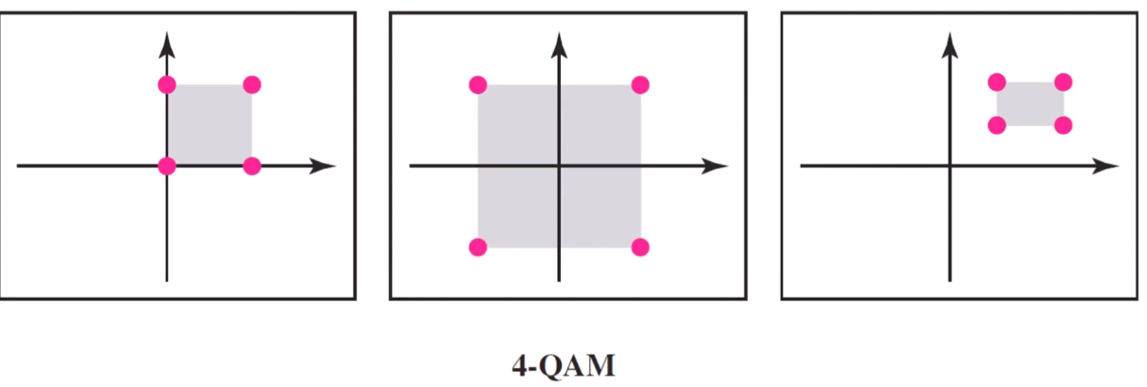

16QAM

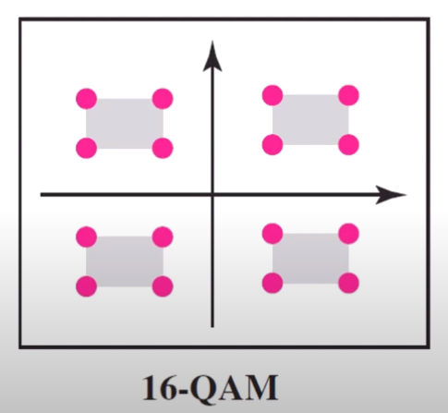
com um sinal com oito níveis , quatro positivos e quatro negativos teríamos assim uma modulação 16-QAM
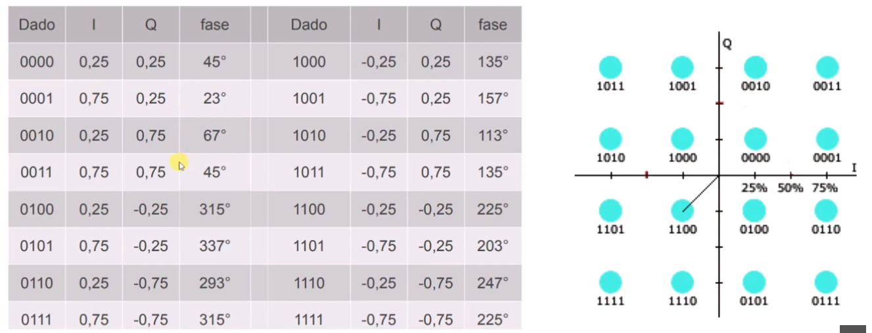

Exemplo QAM
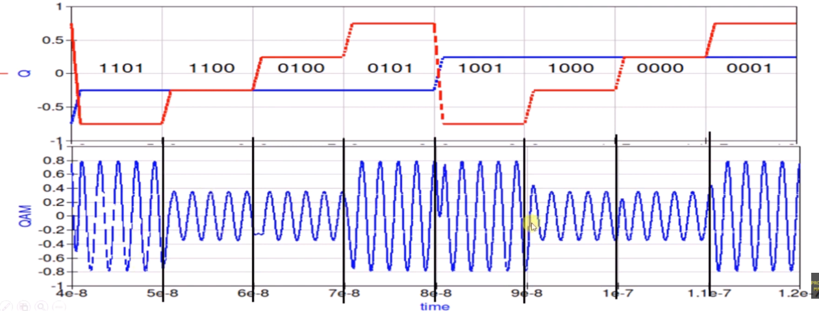

Pode-se aumentar, sempre dobrando o valor
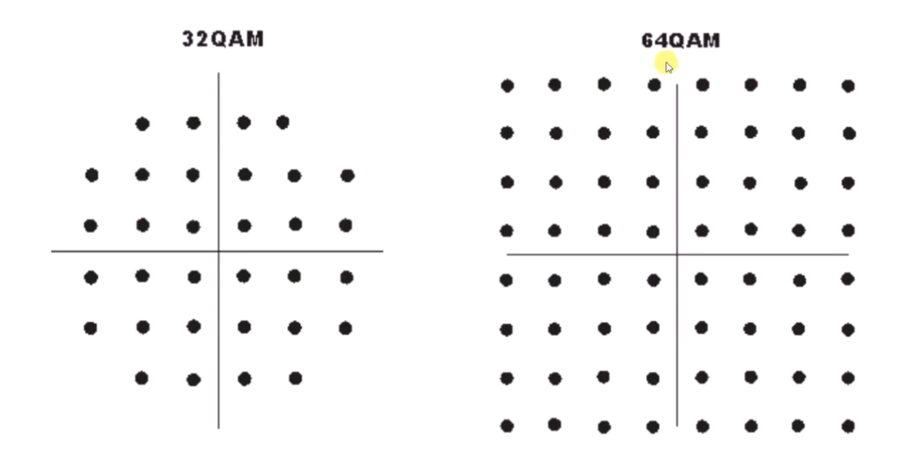

Multiplexação de Canais.

Podemos Dividir os sinais de multiplexação em dois tipos: Analógico e Digital.

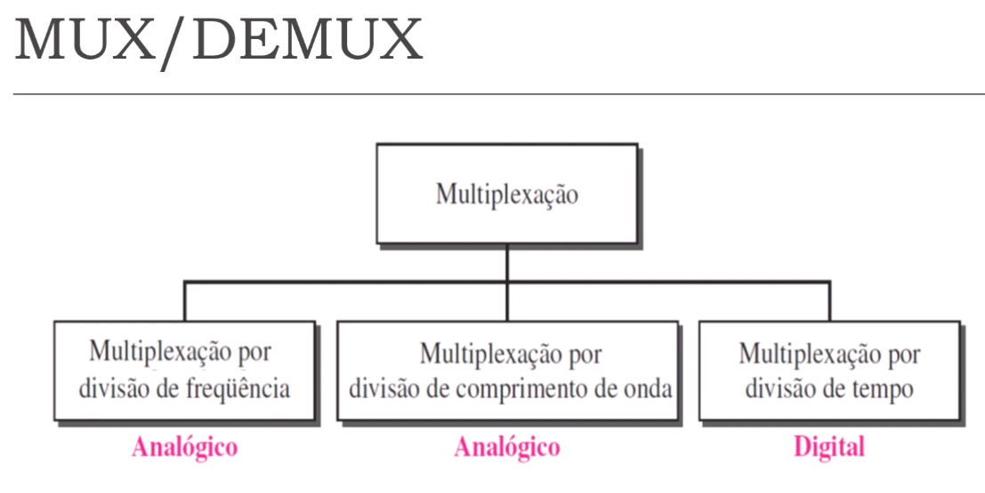

- FDM – Frequency Division Multiplexing
também conhecido por multiplexação por divisão de frequência, esses sinais são gerados por dispositivos emissor que vão modular sinais diferentes de portadora. Esses sianis modulados são combinados em um único sinal composto que vai ser transportado pelo link (Meio de progagação: cabo, ar), as frequências de portadora são separadas de uma largura de banda suficiente para acomodar o sinal Modulado.

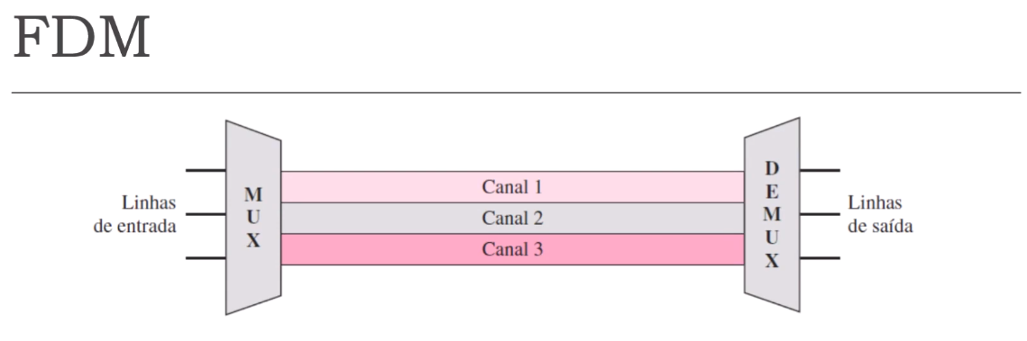

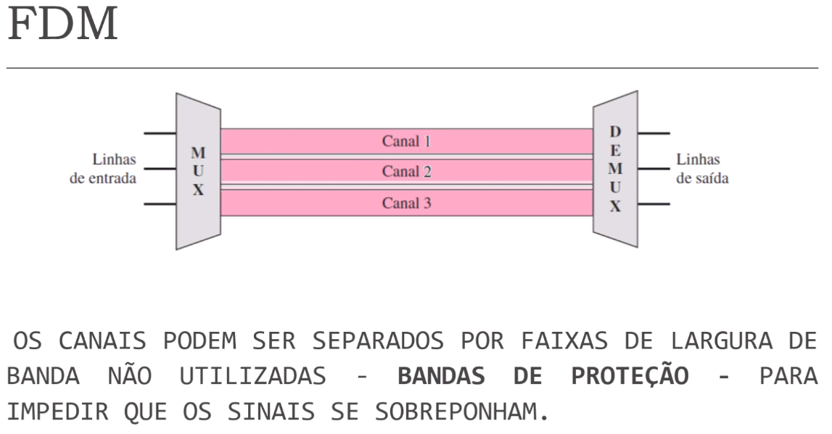

Cada fonte gera um sinal em um intervalo de frequência similar, dentro do multiplexador, esses sinais são modulados em frequencia diferentes, esses sinais são combinados no somador, gerando um único sinal composto no qual vai ser enviado pelo canal de comunicação.

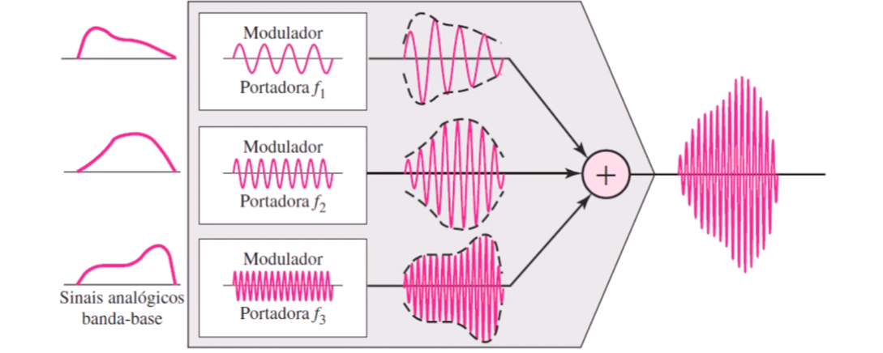

Do outro lado você receberá o sinal,(demux) nele haverá uma série de filtros para poder separar os canais e com isso através de uma demodulação os canais são separados.

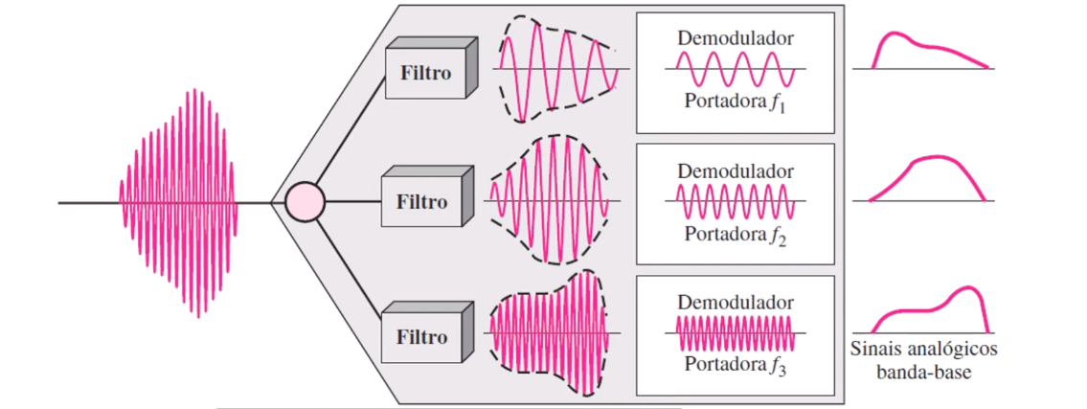

Exemplos FDM:

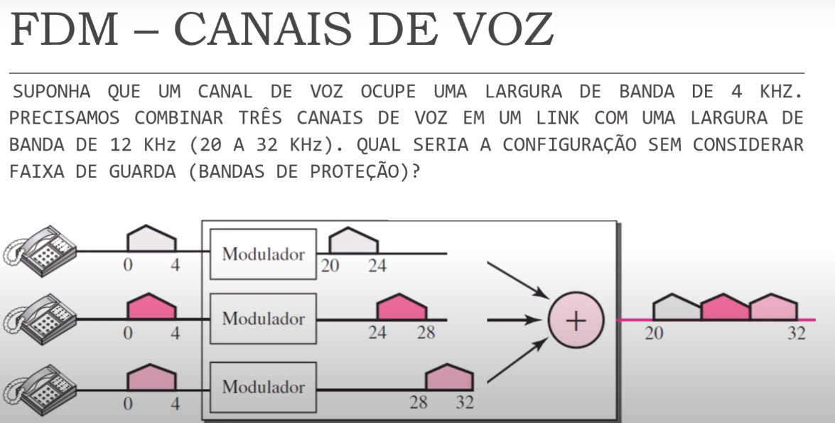

Pode-se se criar canais com uma banda passante de 0 a 4 Khz, cada uma dessas bandas serão moduladas em diferentes faixas de frequências, depois é misturado esses canais e são transmitidos numa única banda de 12 Khz.

Para maximizar a eficiência de suas infraestruturas, as companhias telefônicas multiplexam sinais de linhas de baixa largura de banda em linhas com maior largura de banda. Dessa forma muitas linhas comutadas ou alugadas podem ser combinadas em um número menor de canais, mas com maior largura de banda.

Nas linhas analógicas o FDM é tipicamente utilizado, como por exmplo o sistema hierárquicos usados pela AT&T formada por: Grupos,Supergrupos,Grupos mestre, e Grupos jumbo.
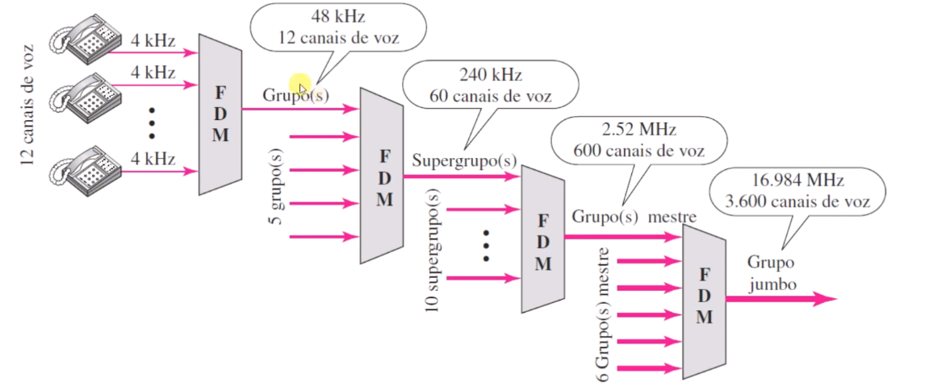

Outro Exemplo seria o Rádio, que pode se dividir em modulações FM e AM.

AM:
O rádio utiliza o ar como meio de transmissão. Uma faixa especial de frequências de 530 a 1.700 Khz é reservada para rádios AM. Cada estação Am precisa de 10KHz de largura de banda, cada estação usa uma frequência de portadora diferente, oque siginifica que ela está deslocando seu sinal e multiplexando.
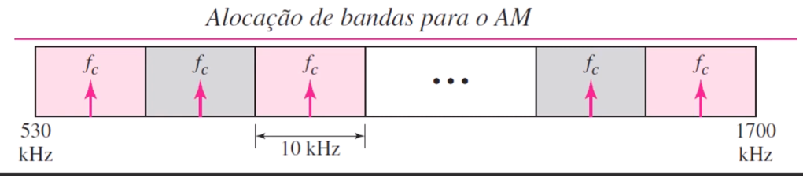

FM:
A situação é semelhante na transmissão Fm, porém tem uma faixa de frequências reservadas mais ampla, que vai de 88 a 108 MHz. Cada estação apresenta uma largura de banda de 200KHz.

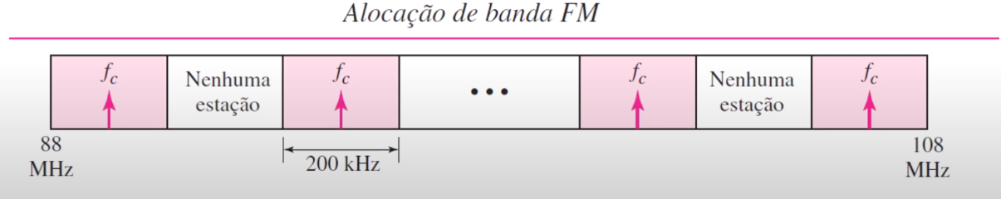

WDM: Wavelenght Division Multiplexing

Multiplexação por divisão de comprimento de onda, foi desenvolvida para permitir a utilização da alta capacidade de transmissão de dados dos cabos de fibra óptica, sendo assim a taxa de transmissão de dados de um cabo de fibra óptica é muito maior que a taxa de transmissão dos cabos metálicos. Usar um cabo de fibra óptica para uma única linha desperdiça largura de banda.
O WDM é conceitualmente igual ao FDM, exceto pelo farto de multiplexação e a demultiplexação envolverem sinais ópticos transmitidos através de canais de fibra ópticas, logo a ideia é a mesma, combinar vários sinais de diferençantes frequências, a diferença é que as frequências são muito altas.

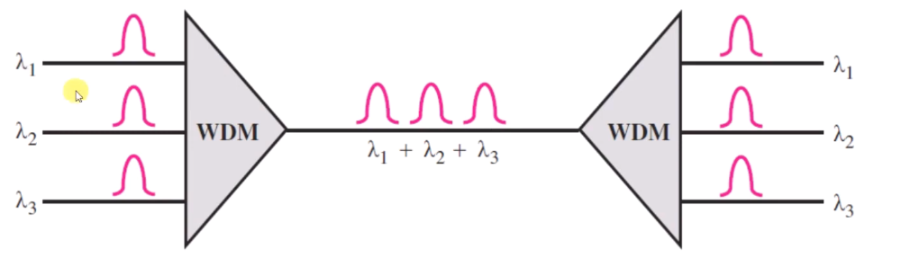

As faixas de luz são muito estreitas de diferentes fontes são combinadas para formar uma faixa mais larga de luz. No receptor, os sinais são separados pelo demultiplexador.

Essa combinação e a divisão de fontes luminosas são facilmente tratadas por um prisma.

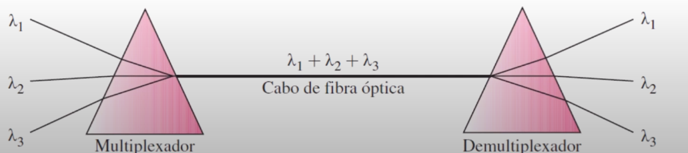

Sua elevada flexibilidade de transportar diferentes hierarquias digitais permitem oferecer interfaces compatíveis com diversas aplicações existentes, entre elas:

- Redes de transmissão Sonet, PDH e SDH
-Redes de multisserviços ATM,IP e Frame Replay
- Redes de dados e computadores de grande porte.

Meios de transmissão , Wifi e bluetooth

Para que ocorra uma transmissão é necessário um meio para aquela transmissão, como o ar, vácuo, água e etc
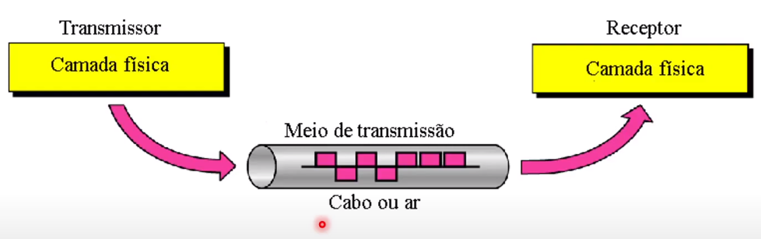

Os principais tipos de meios de transmissão são os seguintes:
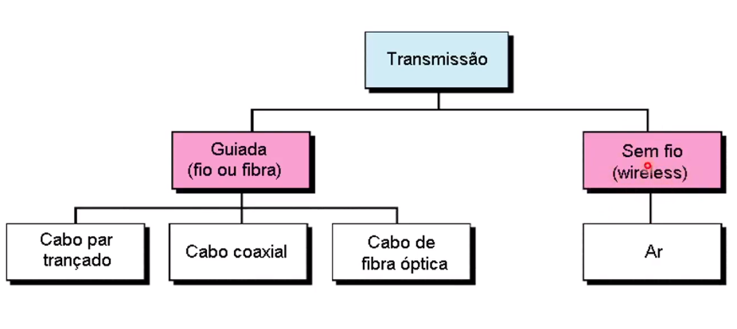

- Guias de onda

- Cabo par trançado
- Cabo coaxial
- Cabo de fiber óptica

Cabo de par trançado:

São composto por 4 pares de cabos com cores diferentes, cada um desses pares são trançados pois foi testado que ao utilizar essa forma, caso haja uma fonte de ruido externa ao utilizar cabos trançados o ruido foi melhor distribuído entre os dois pares, logo a transmissão ficou melhor.

-Cabo sem blindagem (UTP) - Cabo com blindagem (STP)
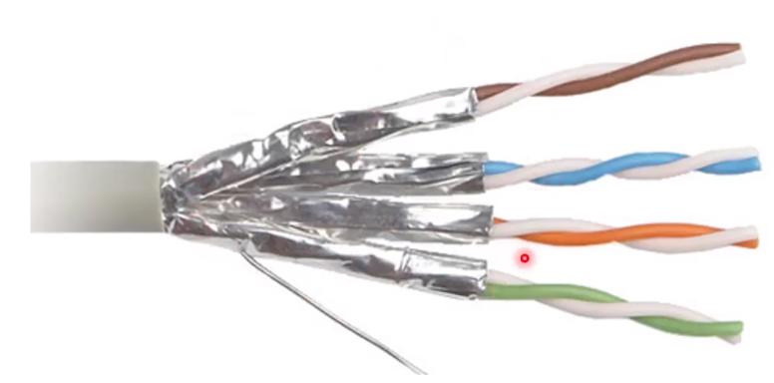
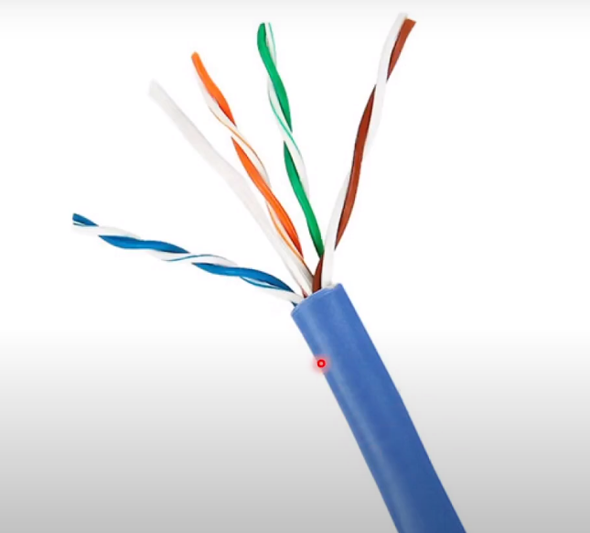

Categorias de cabos UTP:
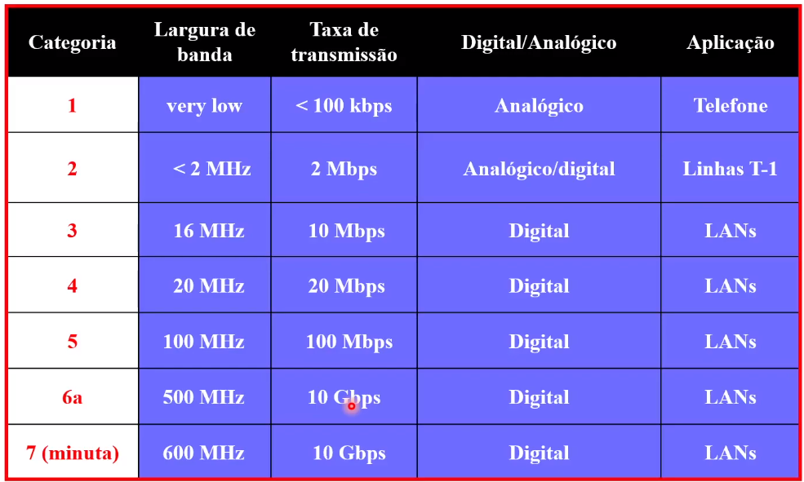

Conectores UTP:
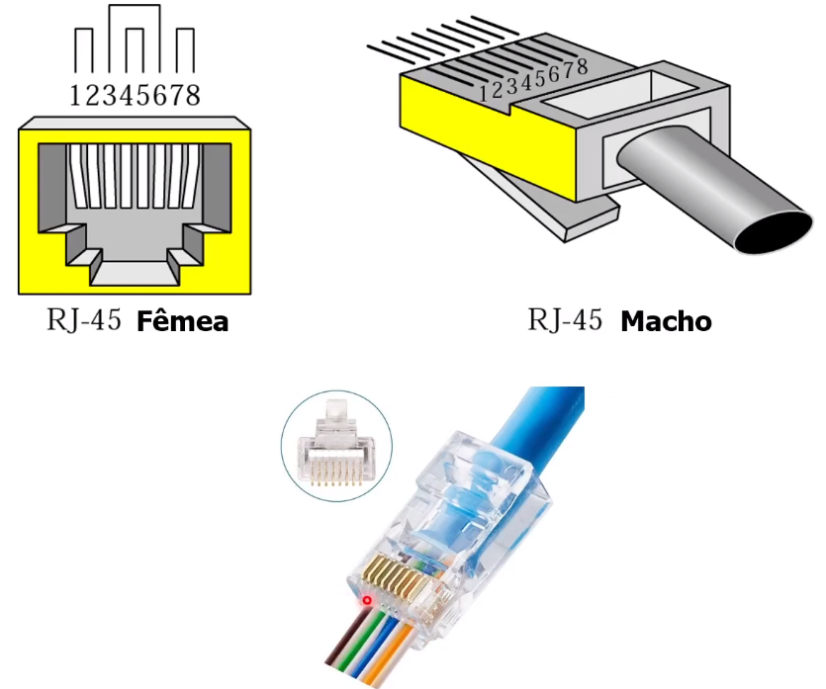

Para o processo de clipagem é necessário seguir um padrão para as cores dos cabos.

Cabo par trançado:
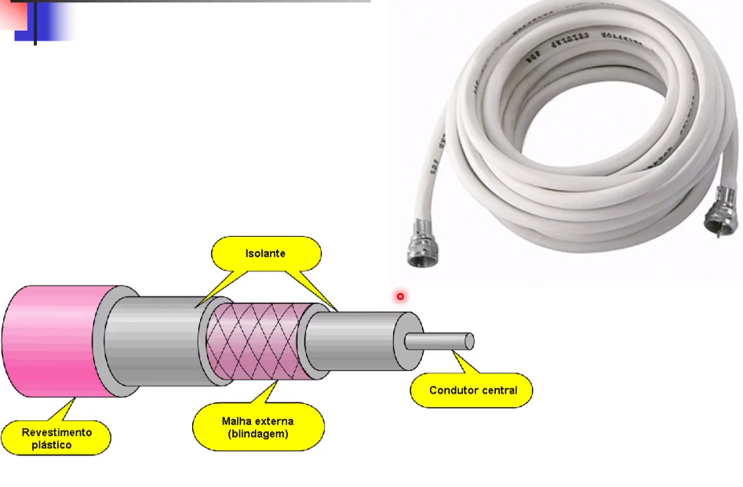

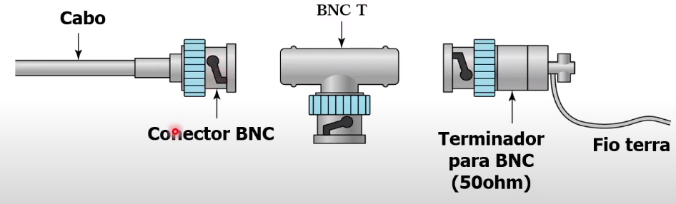

Cabo muito utlizado hoje em dia para Tv’s, mas já foi utilizado para redes.

Cabo fibra óptica:

As fibras óticas funcionam através do processo reflexão, as melhores fibras têm uma reflexão total, ou tendendo ao infinito. A fibra óptica trem dois matérias com divergentes densidades para que haja diferenças de densidade para que haja a reflexão, normalmente o núcleo é feito de vidro e a casca de plástico.
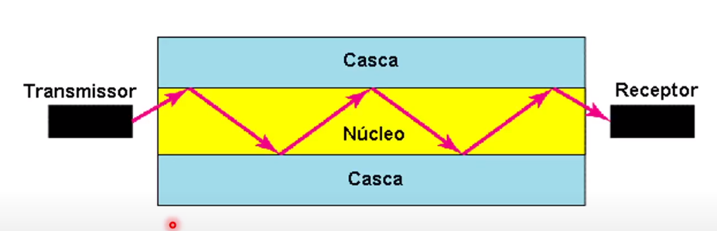

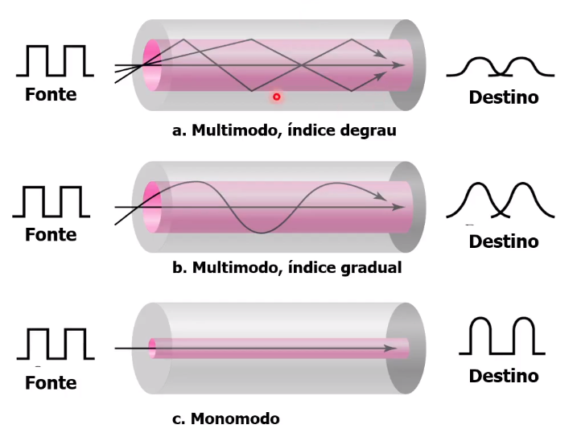
Existem diferentes modos de propagação:
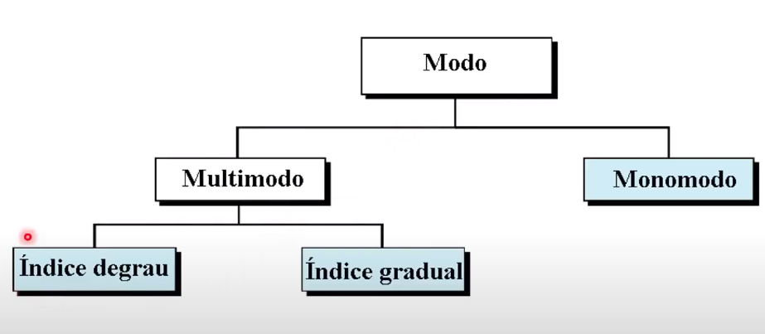

a . no multimodo a diferença de densidade é abrupta então acontece uma reflexão total apbrupta.
b. a diferença de material é gradual logo a reflexão é total mas é gradual.
c. o feixo de luz e adicionado precisamente ortogonal e praticamente não há reflexões, as que tem com ângulos muito pequenos.

A maioria das fibras hoje utiliza o monomodo pois o sinal é pouco degradado e espalhado.

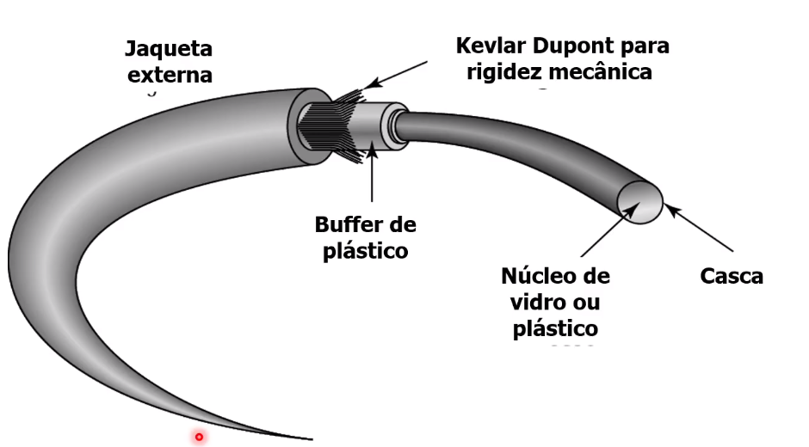
O fio de um cabelo humano é mais grosso que um fio de fibra óptica.

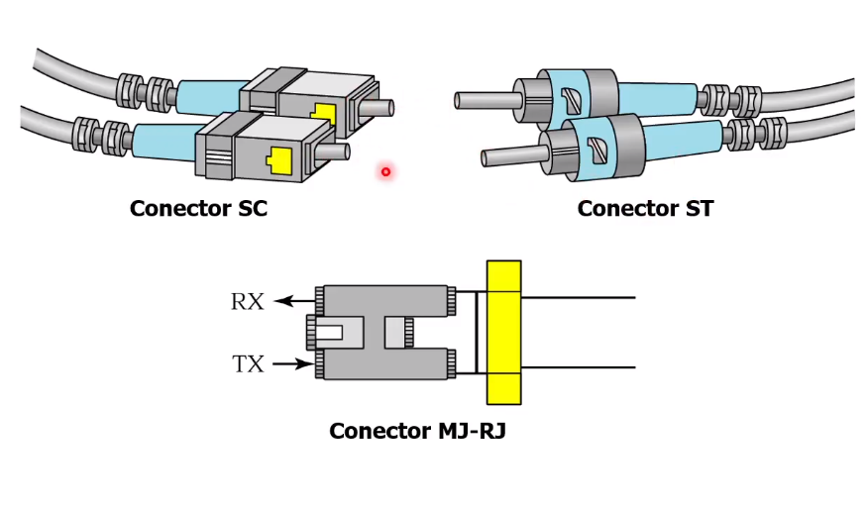
Conectores de fibra óptica:

- Transmissão sem fio : Wireless

- Ondas de rádio
- Microondas
- Infravermelho

Tamanho e tipos das ondas:
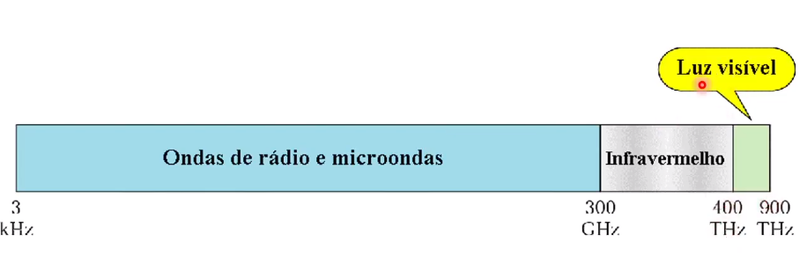

Métodos de propagração:

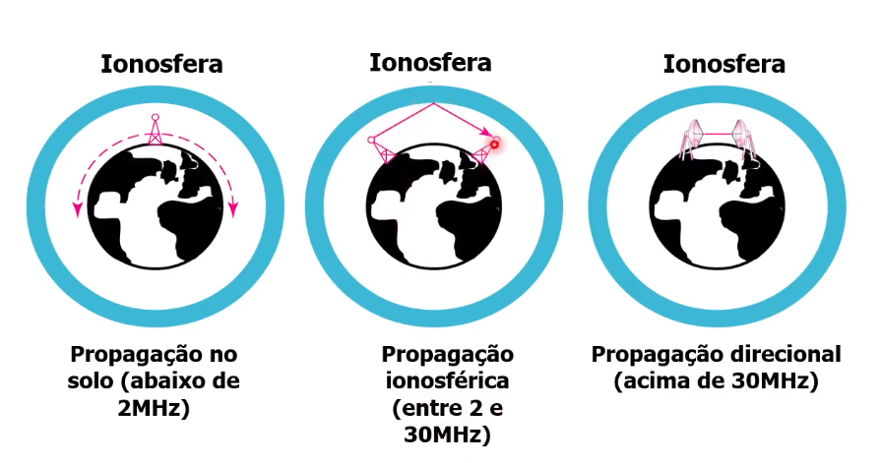

- Ondas de rádio:
são utilizadas na comunicação muiltidifusão (multicasting), tal como rádio e televisão

Antenas Onidirecionais:
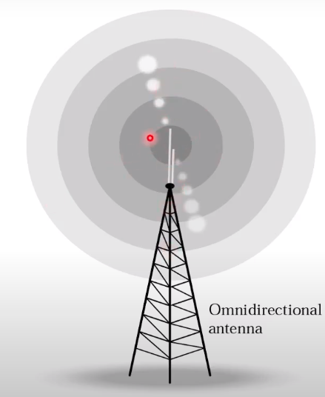
Propaga os raios em todas as direções, formando uma espécie de círculo.
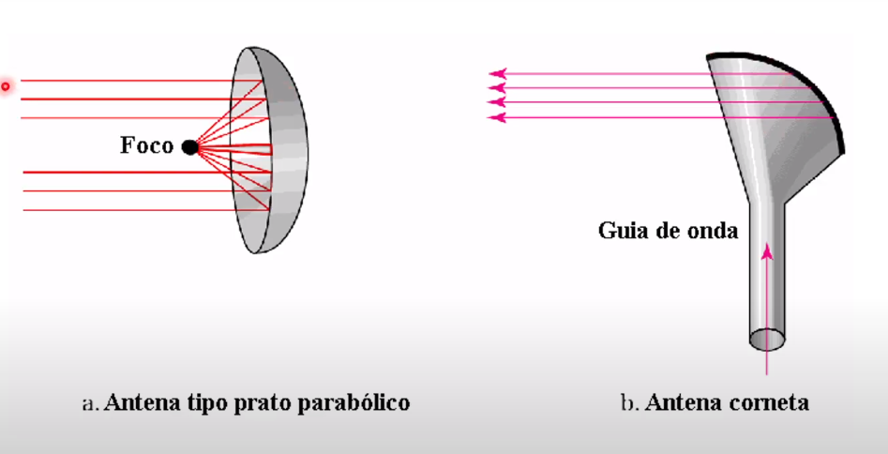

Já na antena parabólico ela recebe os dados e direciona a um foco.

- Microondas:
As micro-ondas são muito úteis na comunicação unicast em telefones celulares, redes satélites e nas wireless LANs.

- Infravermelhos:
Sinais infravermelhos só podem ser utilizados para comunicação a curtas distâncias, em áreas fechadas e utilizando propagação direcionada.

Tecnologias emergentes :
Wi-fi, Bluetooth,ZigBee, Wimax, PLC(Power Line Communication), VLC(Visible Light Communication)

- Wi-fi:
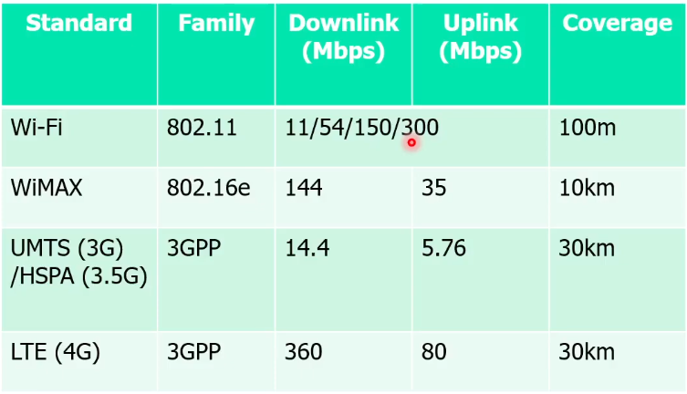
É uma tecnologia da “Wi-Fi Alliance”, comumente utilizada para “wireless local area network” (WLAN).

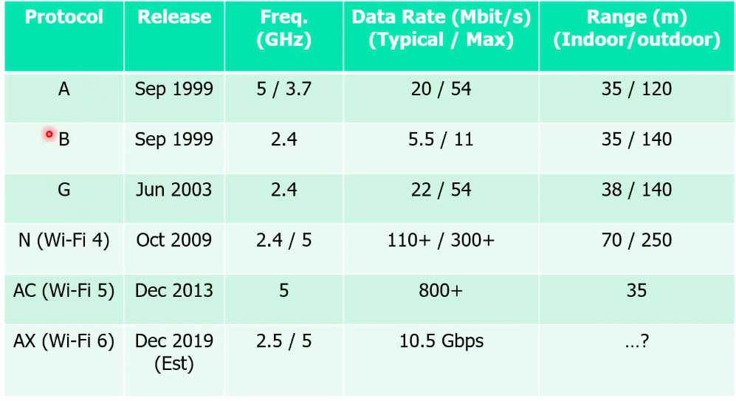

A maioria dos aparelhos utilizados hoje utilizam o protocolo G ou N

O Wi-Fi permite a comunicação “Point-to-Multipoint” na qual um único roteador transmite os dados para outros equipamentos. Já a “Point-to-Point” que seria a transmissão entre dois equipamentes diretamente, sem o uso de roteador. E “Multipoint-to-Multipoint” utilizados em redes Mesh.

O Wi-Fi trabalha por canais
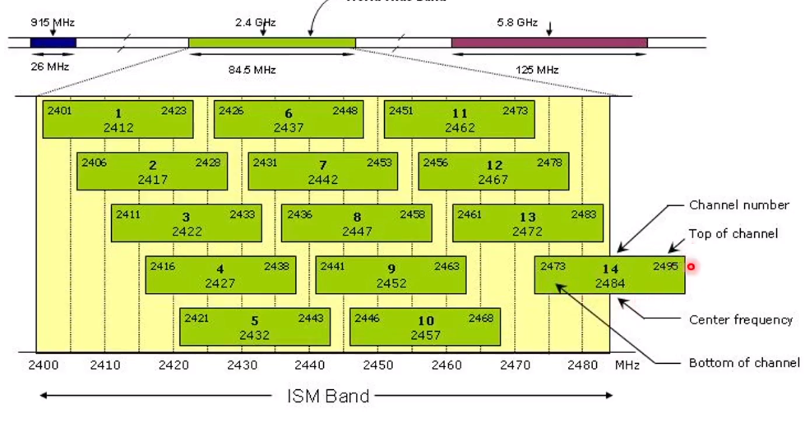

- Bluetooth

O Bluetooth é uma tecnologia wirelss, projetada para baixo custo, baixa energia e baixo alcance e deve funcionar para voz e qualquer tipo de dados no mundo. Originalmente foi criada para dispensar os cabos.

Classes do Bluetooth:
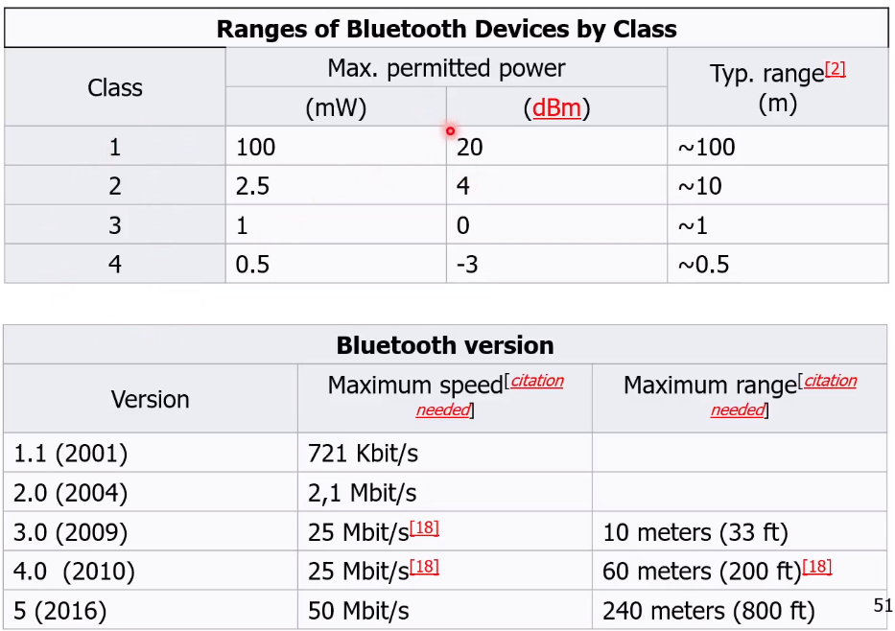

O bluetooth opera entre 2402 e 2480 MHZ e utiliza a tecnologia de chaveamente GFSK

Bluetooth X WIFI :
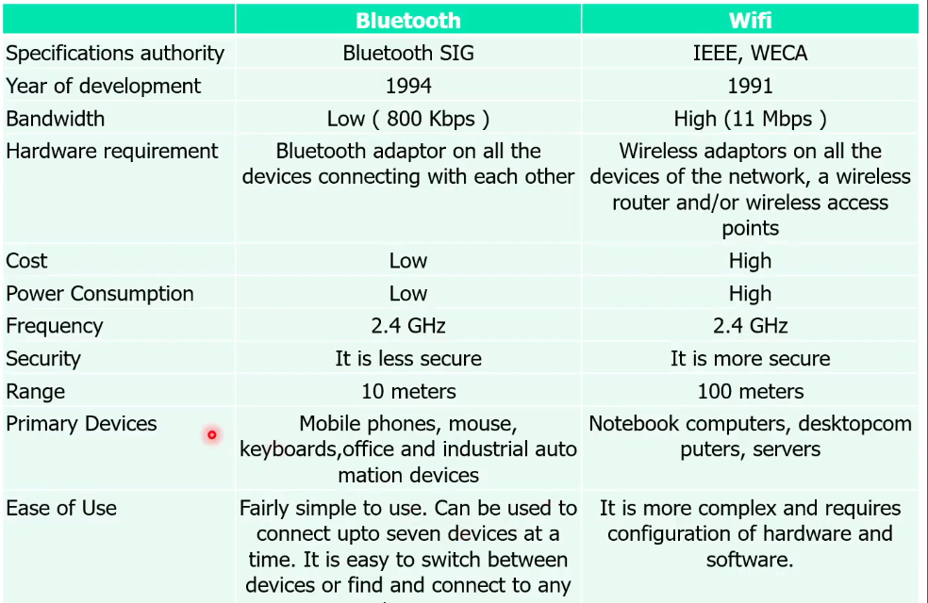

Comutação de circuitos e Redes de Telefonia

A rede de comutação de circuitos funciona baseado em chaveamento.

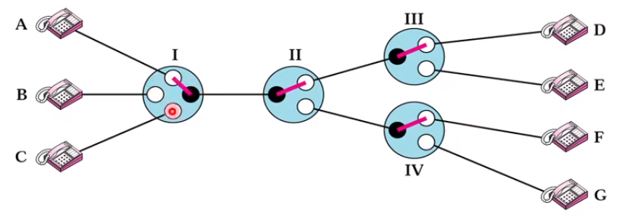

Nesse método, como é necessário o chaveamento, algumas linhas ficavam interditadas e impedidas de ligarem pois outro linha já estava utilizando o chaveamento.

Um dispositivo de comutação: Comutação realimentada:
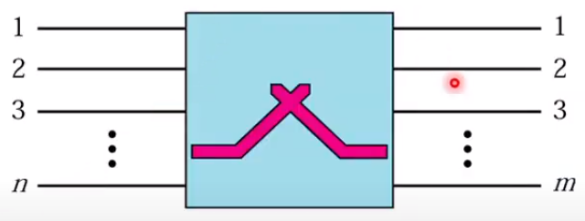
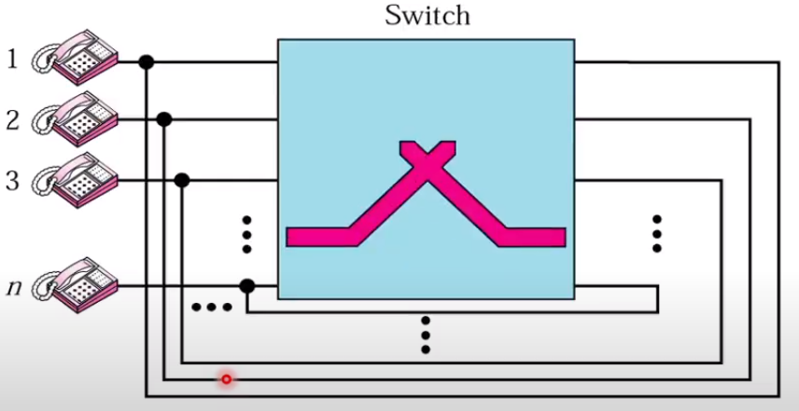

Com o tempo foi evoluindo para um comutador matricial, para haver a comunicalção era somente ativar o ponto de cruzamento

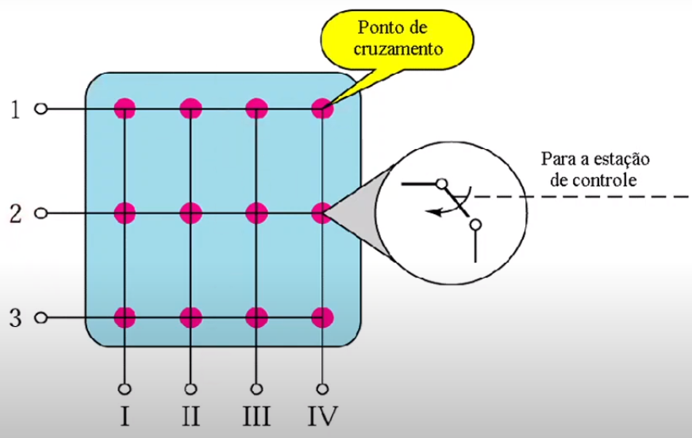

Já o comutador de multiestágios é a combinação de vario comutadores em vários níveis.
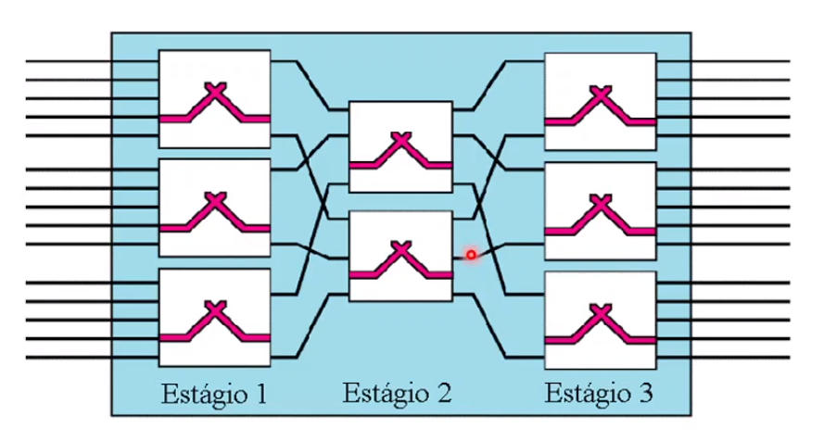

- Redes de telefonia
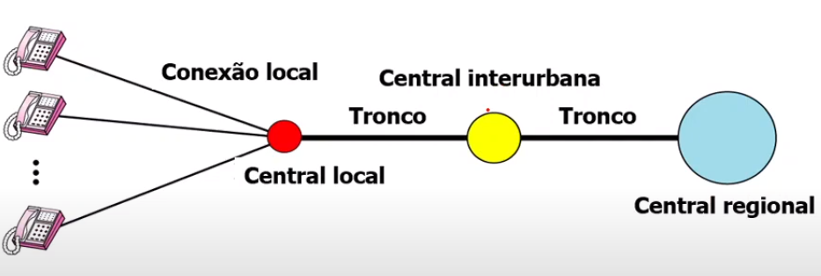

POPs: era bastante utilizado para o trafego de internet, no entanto hoje já está praticamente em desuso.
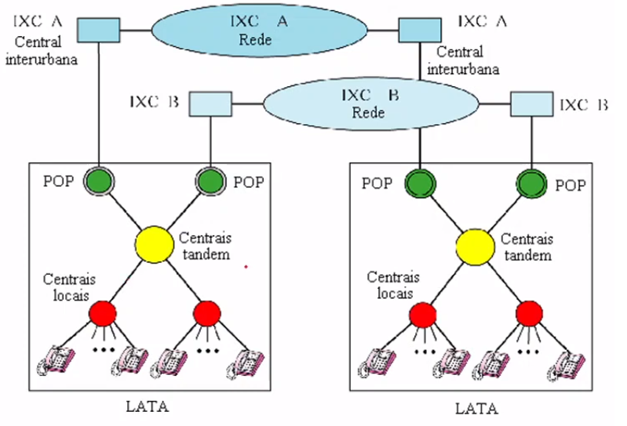

Processo de discagem por tom:
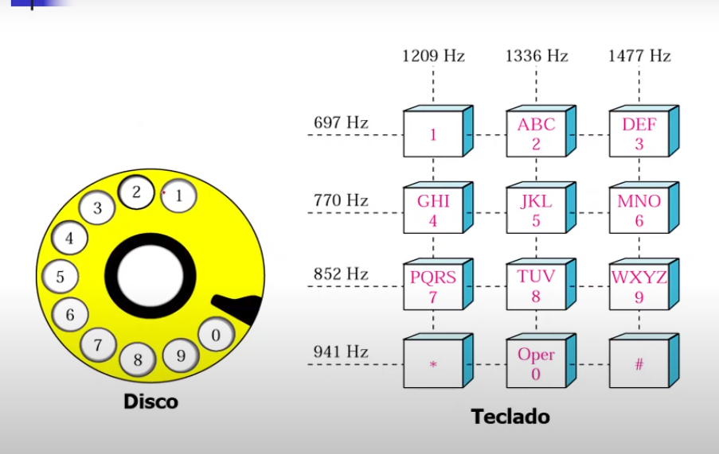

As frequências de cada número eram diferentes no disco, já no teclado tem uma frequência combinada.

